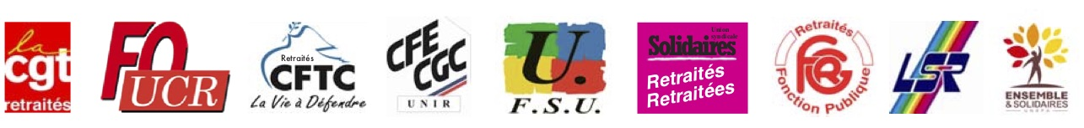

Relevé de décisions de la réunion du mercredi 2 décembre 2020
des neuf organisations de retraité·es, par visioconférence.

Les neuf organisations se sont réunies le mercredi 2 décembre 2020, de 10 h à 12 h 45, en visioconférence avec toutes les organisations présentes, CGT, FO, CFE-CGC, CFTC, FSU, Solidaires, FGR-FP, LSR, UNRPA-Ensemble & solidaires. C’est Marylène Cahouet (FSU) qui animait la réunion.

Journée d'actions 17 novembre et carte pétition au Président de la République sur le pouvoir d’achat. Les 7 organisations (CGT, FO, FSU, Solidaires, FGR-FP, LSR, UNRPA-Ensemble & solidaires) qui les avaient décidées :
- tirent un bilan positif du 17 malgré les circonstances difficiles, avec le maintien de près de la moitié des rassemblements prévus, des interventions auprès des parlementaires et/ou les Préfets, une bonne couverture de presse dans les départements,
- constatent un certain succès de la carte pétition en ligne avec 35 000 signatures (par internet), mais très limité car nous sommes encore bien loin du nombre d’adhérent-es dans nos neuf organisations.
- Décision des 7 organisations concernées par la carte pétition : elles insistent auprès de leurs adhérent-es pour faire signer en ligne ; elles réfléchissent à faire appel à une société qui peut envoyer notre message à des personnes ciblées, par exemple les plus de 65 ans. La CGT (Pascal Santoni) envoie les éléments pour y réfléchir.

Une expression sur les libertés publiques s’avère indispensable car celles-ci concernent aussi les personnes en retraite. Face aux discours menaçants, aux mesures politiques sanitaires restreignant les libertés, aux menaces contre les pensions, au discours du 1er ministre qui veut faire payer la dette et appliquer la réforme des retraites pour équilibrer les comptes publics (et non rendre le système plus juste comme cela était prétendu lors de la présentation de la réforme à points), nous devons exprimer nos revendications.
- FO (Didier Hotte) envoie un projet pour lundi prochain. Chaque organisation donne ensuite son avis.

Absence de réponse de E. Macron.
- La CGT (Jean-Pierre Floret) envoie un projet de communiqué pour lundi.
Un texte sur le pouvoir d’achat : le gouvernement ne dit rien, il hésite à affronter frontalement les retraité-es, un électorat important. Mais il fait préparer les esprits par de multiples expressions d'experts, d'économistes, d'éditorialistes ; c’est une bataille des idées dans laquelle nous devons prendre place. Nous avons les éléments officiels sur le pouvoir d’achat, notamment le récent rapport du COR et toutes les augmentations que nous subissons (mutuelles, assurances, etc.).
- Solidaires (Patrice Perret) envoie un projet de texte pour lundi prochain, texte qui se terminera par l’appel à une action fin janvier. Chaque organisation donne ensuite son avis.

Texte avec les jeunes : la dernière rencontre avec les organisations de jeunesse avait décidé un texte commun des jeunes et des vieux sur la solidarité intergénérationnelle, texte important dans le contexte actuel où le gouvernement cherche à dresser les générations les unes contre les autres.
- La FSU (Marylène Cahouet) contacte les organisations de jeunes pour finaliser ce texte, en milieu de semaine prochaine. Chaque organisation se positionnera ensuite.

Texte autonomie : Solidaires a résumé son projet de texte en trois pages qui conviennent globalement.
- Les organisations le relisent dans la semaine, envoient leurs éventuels amendements, pour une mise à disposition des équipes lundi dans les départements.

Journée d’action
- Nous retenons la période de fin janvier. La prochaine réunion précisera le contenu, la forme puis chaque organisation se positionnera alors sur cette journée. Une conférence de presse aura lieu début janvier, sur la revalorisation des pensions alors connue et l’annonce de cette journée d’action.

Prochaine réunion : vendredi 8 janvier de 10 h à 13 h au local de la FSU,
en physique et en visio, réunion « mixte » si possible.

